Chủ đề: [[Giải toán 6 sách kết nối tri thức với cuộc sống](https://doctailieu.com/giai-toan-6-sach-ket-noi-tri-thuc)] tập 2 - Bài 29. Tính toán với số thập phân.

Dưới đây Đọc tài liệu xin gợi ý trả lời Hoạt động 1, 2 trang 31 SGK Toán lớp 6 Tập 2 sách Kết nối tri thức với cuộc sống theo chuẩn chương trình mới của Bộ GD&ĐT:

### Hoạt động 1 trang 31 Toán lớp 6 Tập 2 Kết nối tri thức

**Câu hỏi** : Tính:

a) 2,259 + 0,31

b) 11,325 - 0,15

**Giải**

a) 2,259 + 0,31 = 2,569

b) 11,325 - 0,15 = 11,175

hoặc:

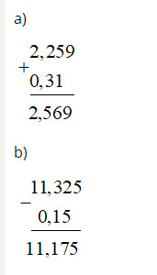

### Hoạt động 2 trang 31 Toán lớp 6 Tập 2 Kết nối tri thức

**Câu hỏi** : Thực hiện các phép tính sau bằng cách quy về cộng hoặc trừ hai số thập phân dương tương tự như với số nguyên:

a) (-2,5) + (-0,25)

b) (-1,4) + 2,1

**Giải**

a) (-2,5) + (-0,25) = -(2,5 + 0,25)  = -2,75

b) (-1,4) + 2,1 = 2,1 -1,4 = 0,7

-/-

Vậy là trên đây Đọc tài liệu đã hướng dẫn các em hoàn thiện phần [giải toán 6](https://doctailieu.com/giai-toan-6-c1072): Hoạt động 1, 2 trang 31 Toán lớp 6 Tập 2 Kết nối tri thức. Chúc các em học tốt.